Главгосэкспертиза запустила новый бесплатный сервис

Возможность подачи заявок на консультацию в части комплектности документации - одна из наиболее значимых и интересных доработок АИС «Главгосэкспертиза». Этот бесплатный сервис введен в эксплуатацию в начале 2021 года и уже востребован проектировщиками и заказчиками строительства.
Консультация в части комплектности документации доступна в рамках формирования заявления на проведения государственной экспертизы и способствует снижению риска отказа в рассмотрении документов в связи с их представлением с нарушением требований. Получить консультацию в интерактивной форме можно не чаще пяти раз в рамках одного заявления. По мнению руководителя Центра цифровой трансформации Главгосэкспертизы России Виктории Эркеновой, этот сервис помогает повысить качество подготовки документов к экспертизе, поскольку позволяет получить рекомендации, устранить выявленные недостатки и представить документы для проведения государственной экспертизы с первого раза. Развитие интерактивных сервисов направлено на развитие принципов комплексного подхода к решению вопросов заявителей и проактивное уведомление о возможных отклонениях от требований», - отмечает Виктория Эркенова.
Для Главгосэкспертизы реализация данного сервиса позволяет оптимизировать расходы и объемы файловых хранилищ автоматизированной информационной системы.
На практике процесс консультации выглядит следующим образом.
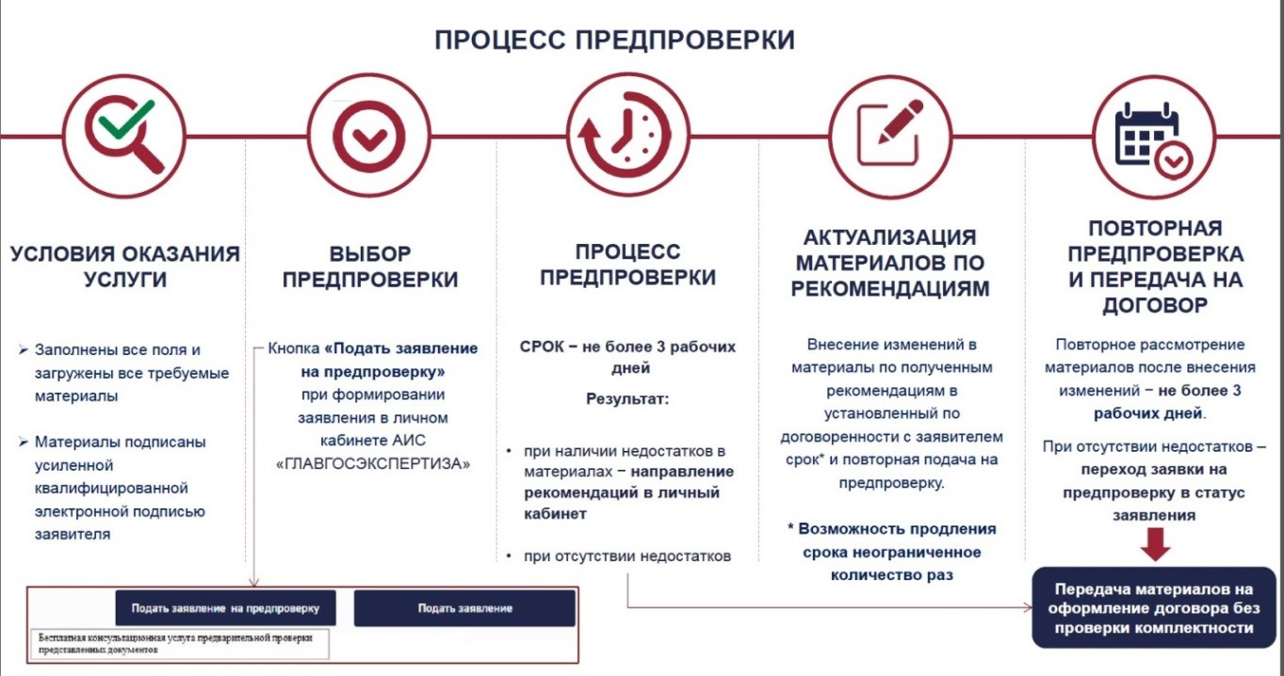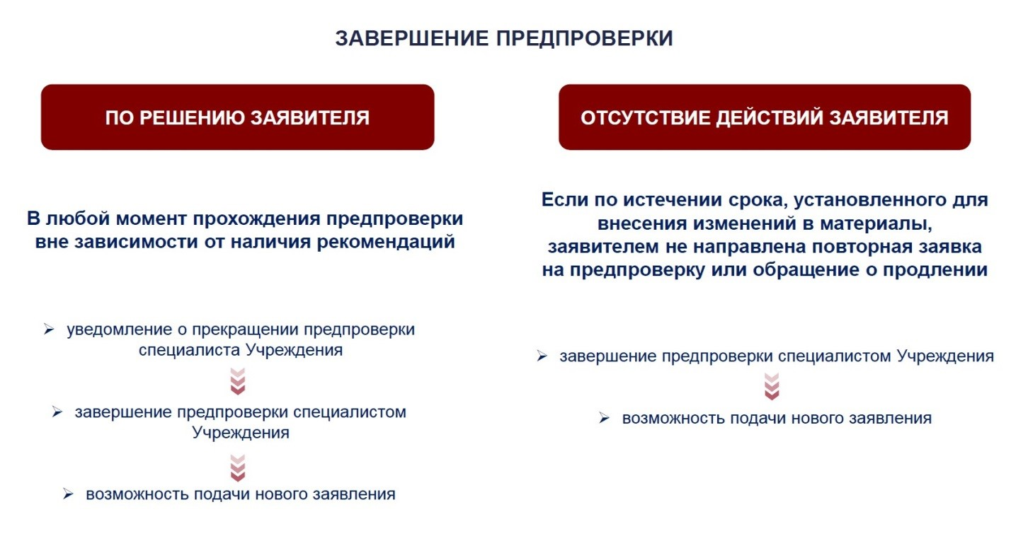
Это – не единственное обновление автоматизированной информационной системы Главгосэкспертизы. Также планируется оптимизировать и максимально автоматизировать процессы планово-договорной работы. В частности, для заявителя в личном кабинете будет доступен сервис предварительного расчета стоимости экспертизы с последующим формированием проекта договорных документов на основании данных, введенных в заявление, возможностью предпросмотра документов и подписания УКЭП.
Также в ближайшем будущем появится аналитический модуль в составе личного кабинета Заявителя.
Читайте наши новости
в Telegram и Яндекс.Дзен;
www.gge.ru;
pressa@gge.ru;
+7 (495) 625-24-30

